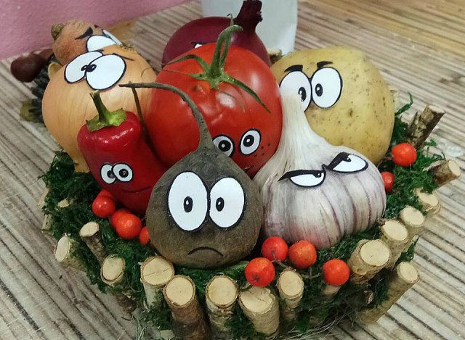

***Птицы к югу потянулись,***

***Значит, осень на дворе.***

***Рано утром мы увидим***

***Белый иней на траве.***

***Сбросили деревья листья.***

***Ярко-синяя река,***

***Словно в зеркале холодном,***

***Отражает облака.***

Золотая осень — это прекрасное время для творчества: природа сама предлагает нам красочный и интересный материал для вдохновения.

Поэтому с наступлением осени традиционно в нашем детском саду МБДОУ № 302, проводится выставка поделок детского и семейного творчества из природных материалов «Подарки осени».

Главное условие — использование в работах даров осени (овощей, фруктов, сухоцветов, природного материала).

Эта ежегодная выставка в холодную осеннюю погоду всегда радует нас яркими теплыми красками, дает заряд бодрости и хорошего настроения.

  В группе воспитатель Легунец Е.Н. - проводила игры, беседы об осени, чем богато это время года, какой природный материал можно применить в своих работах.

Ребята, сделав поделку в группе очень гордились своим творчеством, с удовольствием демонстрировали свои таланты.

В конкурсе родители приняли самое активное участие, они вместе с детьми мастерили поделки из природного материала.

Все поделки, несомненно, были изготовлены с душой. Они поражают своей неповторимостью и яркостью. Кажется, что все природные и подручные материалы были использованы для работы, а фантазии не было предела.

Композиции из овощей и фруктов, листьев, замечательные ёжики – лесные жители, птицы, белочки, всё это вызвало живой и неподдельный интерес.

Выставка творческих работ получилась очень красочной, интересной, увлекательной, живой, красивой.

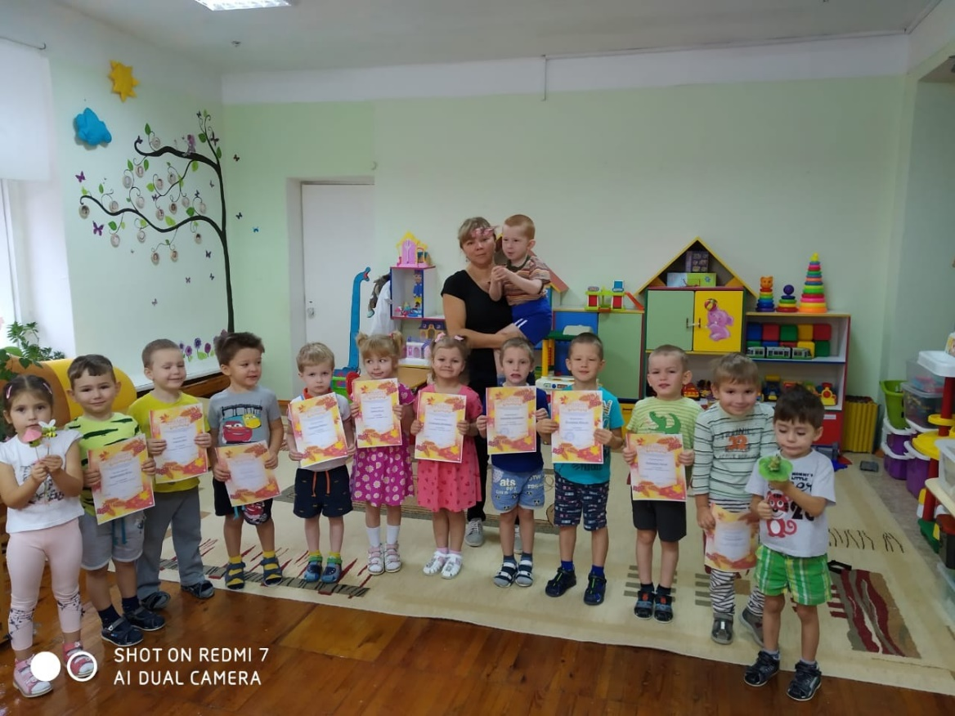

Воспитатель Легунец Е.Н.